Laat u horen en neem het in beraad want u bepaalt waar de Antoniuskerk heen gaat!
TE KOOP
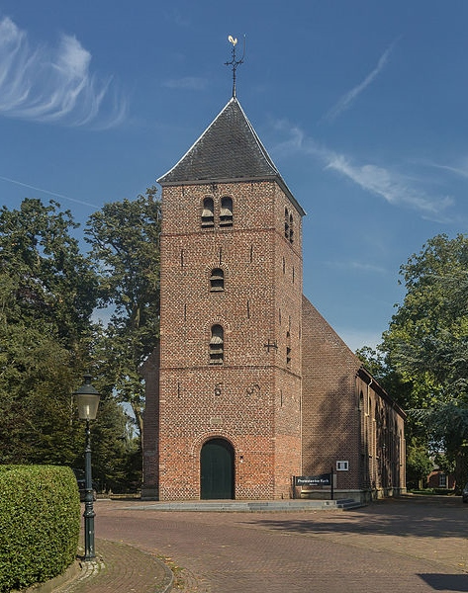
Beste dorpsgenoten en belangstellenden,

Vanaf medio 2021 zullen er geen diensten meer in de Antonius worden gehouden. Dat betekent niet dat de kerk vanaf dat moment geen belangrijke plek meer inneemt in het oude centrum van Rekken. Integendeel, maar voor het behoud van het kerkgebouw zonder kerkelijk gebruik zijn dan andere exploitatiemogelijkheden en een andere eigenaar nodig waar we u graag vooraf bij willen betrekken.

Afhankelijk van uw mening, uw ideeën en het draagvlak onder de dorpsbewoners en belangstellenden zijn er voor de Antoniuskerk drie mogelijkheden waar we graag door middel van deze enquête uw mening over horen.

De Stichting Oude Gelderse Kerken (SOGK)
De SOGK neemt monumentale kerken over om cultuur historisch erfgoed te behouden. U kunt gebruik (blijven) maken van het gebouw voor bijvoorbeeld een herdenkingsbijeenkomst, uitvaart, huwelijksceremonie, concert e.d. Maar ook kunnen door dorpsbewoners en belangstellenden exploitatie ideeën worden gerealiseerd zoals bijvoorbeeld het houden van allerlei soorten markten (antiekmarkt , seizoen markt, kinder- rommelmarkt), of het houden van concerten, exposities, spelletjes middag/avond, lezingen, karaoke middag of een poëzie avond etc. Ook aan het houden van een bedrijven- en/of bedrijven-relatie & klanten dag kan worden gedacht.
De SOGK werkt samen met een plaatselijk op te richten commissie die als werkorgaan van de Stichting Oude Gelderse Kerken het gebouw beheert, exploiteert en promoot.
De SOGK wil dat er door de gemeenschap jaarlijks een bedrag van € 5.000,- bijeen wordt gebracht voortkomend uit donaties en opbrengsten uit exploitatie dan wel verhuur van het kerkgebouw. Dit ten behoeve van de betaling van gas/water/licht en eventuele kleine reparaties. Wil de SOGK de Antoniuskerk overnemen dan moet het kerkgebouw de komende 10 jaar onderhoudsvrij zijn. Gezien recent bouwkundig onderzoek is dat niet het geval. Zo dient op korte termijn de dakconstructie en fundering te worden hersteld. De benodigde financiële middelen moeten bijeengebracht worden door subsidies, de Protestantse Gemeente Eibergen-Rekken en een bijdrage van de Rekkense bevolking en de belangstellenden van de Antonius.

De SOGK is als nieuwe eigenaar voortaan verantwoordelijk en aansprakelijk voor het (groot-)onderhoud, de verzekeringen, belastingen en de aanvraag van subsidies (nationaal en Europees). Tevens zorgt de SOGK voor het onderhoudsplan en de subsidieaanvragen. De SOGK heeft de expertise en beschikt over een bouwcommissie van deskundigen. Voor het behoud van zowel het exterieur als het interieur van kerken voert de SOGK kwaliteit hoog in haar vaandel.
Zelfstandige Stichting
Een nieuwe, door dorpsbewoners/belangstellenden, op te richten Stichting wordt eigenaar van de Antoniuskerk. De gebruiksmogelijkheden en/of eventuele exploitatie, de aanvraag voor een bestemmingswijziging en/of vergunning is voor rekening en risico en in handen van de Zelfstandige Stichting. Deze Zelfstandige Stichting bestaande uit dorpsbewoners/belangstellenden is voortaan als eigenaar verantwoordelijk voor het kerkgebouw. Zoals: de jaarlijkse begroting; de inkomsten; het onderhoud; het opstellen van een onderhoudsplan; de aanvraag van subsidies (nationaal en Europees); het verkrijgen van donaties; het voldoen van de verzekeringen, de belastingen, het onderhoud van het orgel etc.
Openbare verkoop
De kerk wordt te koop gezet. Iedereen kan de kerk kopen en er maatschappelijk of commercieel mee doen wat hij/zij wil zolang dat past binnen het bestemmingsplan. U kunt dan géén gebruik (meer) maken van het gebouw en u hebt géén inspraak over het gebruik. Ook in dit geval dient de kerk gerestaureerd te worden echter dat is voor rekening en risico van de nieuwe eigenaar.
Als onderzoekscommissie van de Antonius willen we u graag in de gelegenheid stellen om uw voorkeur en ideeën uit te spreken. Onze insteek is dat we dit prachtige monumentale gebouw, dat beeldbepalend is voor Rekken, willen behouden voor dorpsbewoners en belangstellenden.
Daar moet echter wel voldoende draagvlak
voor zijn. En daar is gezamenlijke steun voor
geboden. Vandaar ons verzoek om onderstaande
enquête in te vullen.

Omcirkel dus nu, wees niet te laat en bepaal vóór 23 december waar de Antonius heen gaat!

1. Waar gaat uw voorkeur naar uit?
A Stichting Oude Gelderse Kerken (SOGK) (ga verder naar vraag 2 t/m 4)
B Zelfstandige Stichting (ga verder naar vraag 5 t/m 10)
C Openbare verkoop (u bent klaar met deze enquête. Voor inleveren z.o.z. )

2. Indien u hebt gekozen voor A (SOGK) wilt u dan:
- donateur worden zodat aan de voorwaarde van € 5.000,- per jaar kan worden voldaan ten behoeve van gas/water/licht en klein onderhoud?
JA, voor ___________ euro per jaar / NEE

- eenmalig bijdragen aan de restauratie van het kerkgebouw?
JA, eenmalig voor ___________euro / NEE

- deel uitmaken van de plaatselijke commissie die als orgaan van de Stichting Oude Gelderse Kerken het gebouw beheert, exploiteert en promoot? JA / NEE

3. Wat zou u willen dat er door de plaatselijke commissie in het kerkgebouw georganiseerd wordt? (meerdere antwoorden mogelijk/of als bijlage toevoegen)

________________________________________________________________

4. Zou u zelf wat willen organiseren en het kerkgebouw op aanvraag bij de plaatselijke commissie willen huren?
JA, namelijk voor ____________________________________________ / NEE

5. Indien u hebt gekozen voor B (Zelfstandige Stichting) wilt u dan:
- donateur worden van de Zelfstandige Stichting?
JA, voor ___________ euro per jaar / NEE

- eenmalig bijdragen aan de restauratie van het kerkgebouw?
JA, eenmalig voor ___________euro / NEE

- deel uitmaken van het Stichtingsbestuur van de Zelfstandige Stichting? JA / Nee

6. Wat zou volgens u het doel/functie van de Zelfstandige Stichting moeten zijn? __________________________________________________________

7. Heeft u ervaring met het aanvragen van (Europese) subsidies in het algemeen en/of subsidies voor Rijksmonumenten? JA / NEE

8. Wat zou u willen dat er door de Zelfstandige Stichting in het kerkgebouw georganiseerd wordt? (meerdere antwoorden mogelijk/of als bijlage toevoegen)
_______________________________________________________________

9. Denkt u dat er voldoende activiteiten georganiseerd kunnen worden waarmee door de Zelfstandige Stichting jaarlijks een sluitende begroting kan worden opgesteld? JA / NEE

10. Zou u zelf wat willen organiseren en het kerkgebouw van de Zelfstandige Stichting willen huren?
ja, namelijk voor____________________________________________ / NEE

Enkel enquêtes voorzien van naam en adres gegevens worden in behandeling genomen. Uw inzending wordt vertrouwelijk behandeld.
U kunt deze enquête ook vinden op www.info-rekken.nl
Deze enquête is ingevuld door:
Naam :

Adres :

Uiterlijk 23 december 2018 In de brievenbus/per post versturen naar:
Lindevoort 24, 7157 AL, Rekken
Dr. W. Slotlaan 2, 7157 AT, Rekken
Diekerweg 1, 7157 BC, Rekken
of als ingescand document per email: Antoniuskerk@outlook.com
In opdracht van de Protestantse Gemeente Eibergen-Rekken
De onderzoekscommissie van de Antonius: Joke Abbink, Brechtje Haverkate, Jan Hesselink, Alie Sieben, Tessa ‘t Hoen

